Faculdade de Engenharia da Universidade do Porto

24 de Maio de 2013

Relatório

Concepção e análise de algoritmos

Duarte Nuno Pereira Duarte

ei11101@fe.up.pt

Miguel Rui Pereira Marques

ei11099@fe.up.pt

Ruben Fernando Pinto Cordeiro

ei11097@fe.up.pt

Conteúdos

Problema 2

Contexto 2

Descrição 2

Requisitos 3

Funcionalidade 3

Usabilidade 3

Estrutura 4

Modelação de dados 4

Diagrama UML 5

Medidas de desempenho 6

Algoritmos implementados 7

*Huffman* 7

Codificação constante 7

Codificação dinâmica 7

*Keyword encoding* 8

LZW (*Lempel-Ziv-Welch*) 9

RLE (*Run-length encoding*) 10

Conclusões 11

Análise comparativa 11

Limitações 12

Dificuldades encontradas 13

Distribuição de tarefas 14

# Problema

## Contexto

Ipsis verbis.

## Descrição

Ipsis verbis

# Requisitos

## Funcionalidade

Ipsis verbis.

## Usabilidade

Ipsis verbis

# Estrutura

## Modelação de dados

Ipsis verbis

## Diagrama UML

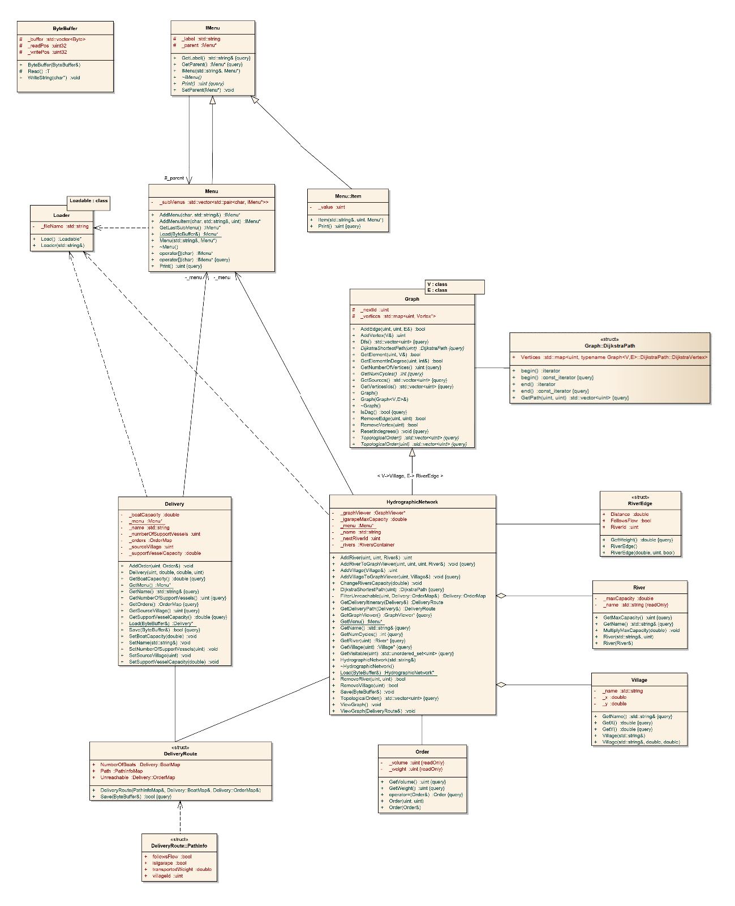

# Medidas de desempenho

# Algoritmos implementados

## *Huffman*

### Codificação constante

### Codificação dinâmica

## *Keyword encoding*

Ipsis verbis

## LZW (*Lempel-Ziv-Welch*)

Ipsis verbis

## RLE (*Run-length encoding*)

Ipsis verbis

# Conclusões

## Análise comparativa

## Limitações

Ipsis verbis

## Dificuldades encontradas

Ipsis verbis

# Distribuição de tarefas

As tarefas de desenvolvimento da aplicação foram distribuídas de forma equitativa por todos os elementos do grupo.